МУНИЦИПАЛЬНОЕ БЮДЖЕТНОЕ УЧРЕЖДЕНИЕ ДОПОЛНИТЕЛЬНОГО ОБРАЗОВАНИЯ
ЦЕНТР ВНЕШКОЛЬНОЙ РАБОТЫ
ГОРОДА СОЧИ

ОТЧЕТ О РЕАЛИЗАЦИИ ПРОЕКТА КРАЕВОЙ ИННОВАЦИОННОЙ ПЛОЩАДКИ

«ОРГАНИЗАЦИОННО-СОДЕРЖАТЕЛЬНАЯ МОДЕЛЬ ИНТЕГРАЦИИ ОБЩЕГО И ДОПОЛНИТЕЛЬНОГО ОБРАЗОВАНИЯ НА ОСНОВЕ ДЕТСКО-ЮНОШЕСКОГО ТУРИЗМА» ЗА 2017 ГОД

Сочи

- Муниципальное бюджетное учреждение дополнительного образования «Центр внешкольной работы» г. Сочи
- Учредитель: Муниципальное образование город-курорт Сочи.
- Юридический адрес: 354000, Российская Федерация, Краснодарский край, город Сочи, улица Курортный проспект, дом 32Б.
- ФИО руководителя: директор Папантонио Лариса Константиновна
- Телефон, факс, е-mail 8(8622)62-31-07, факс-нет, cvr@edu.sochi.ru
- Сайт учреждения: cvr-sochi.ru
7.Ссылка на раздел на сайте, посвященный проекту:http://telegra.ph/Progulka-po-gorodu---peshehodnaya-ehkskursiya-molodezhnogo-ehkskursionnogo-agentstva-YA-lyublyu-Sochi-11-14
8. Официальные статусы организации в сфере образования: 1.Муниципальная инновационная площадка в сфере образования города Сочи по инновационному проекту «Создание интегрированной системы общего и дополнительного образования учащихся за счет ресурса дополнительного образования - средств образовательного туризма» с 2014 года.
2.Краевая инновационная площадка по реализации проекта «Организационно - содержательная модель интеграции общего и дополнительного образования на основе детско-юношеского туризма» с 2016 года.

1.СООТВЕТСТВИЕ ЗАДАЧАМ ФЕДЕРАЛЬНОЙ И РЕГИОНАЛЬНОЙ ОБРАЗОВАТЕЛЬНОЙ ПОЛИТИКИ

В условиях нарастающего социально-экономического кризиса общее образование в современной российской школе в полной мере не может создать оптимальные условия для формирования у обучающихся практико-ориентированных компетенций. С одной стороны, в системе общего образования недостаточно эффективно используются материально-технические и кадровые ресурсы учреждений для реализации Федеральных государственных стандартов второго поколения и организации внеурочной деятельности; с другой стороны, необходимость выполнения ФГОСов в полном объеме на всех ступенях обучения носит обязательный характер.
Для решения образовательных проблем требуется не только дополнительное время, но и поиск других форм организации практического познания окружающего мира и закономерностей его развития, которые на сегодня решаются за счет использования ресурсов дополнительного образования и, в частности, за счет развития в муниципальном образовании образовательного туризма.
Реализация очередного этапа проекта «Организационно-содержательная модель интеграции общего и дополнительного образования на основе детско-юношеского образовательного туризма» способствует решению приоритетных задач реализации Концепции развития дополнительного образования Российской федерации до 2020 года и политики Краснодарского края в сфере дополнительного образования. Осуществлены коррективы в деятельности муниципального бюджетного учреждения дополнительного образования Центр внешкольной работы города Сочи, в соответствии с задачами проекта и в части выполнения «Плана мероприятий по реализации Концепции развития дополнительного образования детей в Краснодарском крае на 2017 – 2020 годы», утвержденного распоряжением администрации Краснодарского края от 22.06.2017 года №181-р. В частности:
- продолжена разработка и реализация направления туристско-краеведческой направленности;
- осуществляется развитие инфраструктуры продуктивного досуга через увеличение спектра образовательных экскурсий и расширения категорий получателей экскурсионных услуг;
- продолжена организация работы с детьми и для детей с различными образовательными потребностями (дети с ВОЗ, одаренные дети, дети «группы риска»);
- происходит развитие инфраструктуры продуктивного досуга и образования детей, в том числе в каникулярный период (образовательные путешествия, образовательные экскурсии, образовательный туризм).

2. ЗАДАЧИ ОТЧЕТНОГО ЭТАПА
1. Определить основные тематические направления и содержание педагогически организованного образовательного туризма с учетом возможностей города Сочи в развитии метапредметного подхода к обучению.
2. Разработать необходимые для создания образовательных туристических продуктов методические материалы.
3. Организовать внеурочную деятельность для учащихся начальной и средней школы на основе образовательного туризма.
4. Разработать и издать методическое пособие для старшеклассников-слушателей курсов экскурсоводов.
5. Оценить эффективность образовательного туризма в освоении школьного курса истории, кубановедения, географии и биологии.

3. СОДЕРЖАНИЕ ИННОВАЦИОННОЙ ДЕЯТЕЛЬНОСТИ ЗА ОТЧЕТНЫЙ ПЕРИОД
Определены основные направления детско-юношеского образовательного туризма с учетом особенностей города в развитии метапредметного подхода к обучению, современных потребностей учащихся: экологическое, биологическое, историческое, архитектурно-градостроительное, искусствоведческое, профориентационное.
Процесс интеграции педагогически организованного образовательного туризма в учебный процесс начальной и средней школы осуществляется следующим образом:
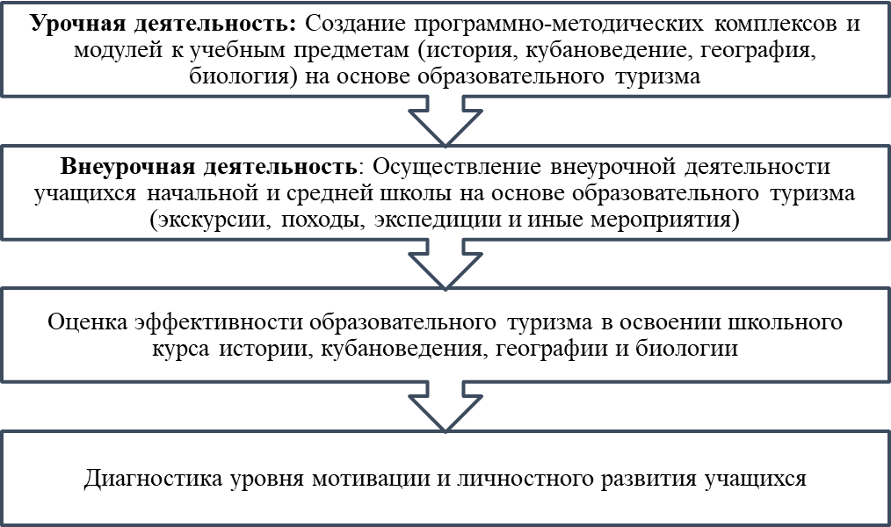
Разработаны и апробируются модули, содержащие краеведческий материал по городу Сочи, интегрирующийся в урочную деятельность по предметам география, история, окружающий мир, биология, кубановедение, изобразительное искусство.
Разработана программа «Познаю мир, познаю себя» по предмету окружающий мир для начальной школы (также может использоваться для учащихся 5-х классов), включающая экскурсионные маршруты с подробным описанием (в том числе, экскурсионные маршруты с интерактивными элементами). В реализацию данной программы вовлечены 224 учащихся МБОУ «Гимназия №6».
Модули для внеурочных занятий учащихся начальной, основной и старшей школы, рекомендуются по классам и предметам общеобразовательной школы, основаны на экскурсионно-познавательной деятельности и включают серии экскурсий, походов в пределах города и окрестностей, тематика которых является дополнением и практическим продолжением модулей к учебным предметам, они представлены авторскими разработками и проходят апробацию в 2017 – 2018 учебном году. (Приложение №1)
Методические материалы с новым элементом содержания образования орнитологического направления (раздел зоологии, изучающей птиц), разработанные на основе специфики территории Имеретинской низменности, для учащихся начальных классов проходят апробирование в МОБУ СОШ №100 города Сочи. Материалы Л. М. Шагарова, кандидата географических наук, заместителя директора по научной работе ГБУ КК «Природный орнитологический парк в Имеретинской низменности», доцента кафедры управления и технологий в туризме и сервисе Сочинского государственного университета адаптированы, исходя из возрастных особенностей учащихся, и представлены в виде методических пособий для учителей начальных классов по темам: «Изготовление гнездовий и организация зимней подкормки птиц», «Изучения суточной активности птиц», «Методические рекомендации по учету количественного и видового состава орнитофауны».
Разработаны и изданы методические рекомендации для проведения внеклассных мероприятий для педагогов дополнительного образования и общеобразовательных школ. (Приложение №2)
Осуществлены методические разработки новых экскурсионных маршрутов для педагогов дополнительного образования и общеобразовательных школ:
- «Объекты историко - культурного наследия города Сочи» для педагогов истории, включающие 14 маршрутов. ( Приложение №3);
- «Природа Сочинского Причерноморья» для педагогов окружающего мира, биологии и географии, включающие 11 маршрутов. (Приложение№4)
- «Люди в истории города Сочи» для педагогов по истории и изобразительному искусству, включающие 2 экскурсии: «Знакомство с мастерами декоративно-прикладного искусства. Керамист Юрий Новиков)», «История Сочи в лицах».
Подготовлено методическое пособие для преподавателей изобразительного искусства и декоративно-прикладного творчества: «Мастер-классы по изобразительному искусству». Проведено 9 тематических мастер-классов педагогов Центра воспитательной работы с учащимися общеобразовательных школ города.( Приложение№5)
За отчетный период организовано и проведено 46 экскурсий для учащихся всех ступеней образования общеобразовательных организаций (МОБУ Гимназия № 6, МОБУ Гимназия № 44), воспитанников дошкольных образовательных учреждений (МДОБУ Детский сад №14, МДОБУ Детский сад №27, МДОБУ Детский сад №139), воспитанников реабилитационного центра «Виктория», в которых приняло участие около 800 учащихся и воспитанников. ( Приложение №6)
В рамках создания молодежного экскурсионного агентства «Я люблю Сочи», призванного формировать у гостей и жителей Сочи знания об истории и культуре города, природных и национальных особенностях, памятных местах и архитектуре, с апреля 2017 года создана пилотная группа из учащихся 9 - 10 классов в количестве 44 человек.
Разработана и апробируется программа курса «Основы экскурсионного дела» 130 часов, рассчитанная на 1 год обучения. Лекторами для слушателей молодежного экскурсионного агентства выступают как сотрудники МБОУ ДО Центра воспитательной работы так и приглашенные высококвалифицированные кадры - научные работники, дендрологи, географы, биологи, историки, музейные работники, экскурсоводы, менеджеры туристических фирм, сотрудники ФГБУ парк «Дендрарий» г.Сочи, ГБУ КК «Природный орнитологический парк в Имеретинской низменности», ФГБУ «Сочинский национальный парк», а также сотрудники ведущих экскурсионных агентств города. Полный пакет методического обеспечения данной программы для старшеклассников включает в себя теоретический и практические модули, учебные фильмы, презентации. Итоговые зачетные, экзаменационные дни, а также вручение сертификатов об окончании курсовой подготовки состоится в мае 2018 года.
Сегодня практические модули отрабатываются, в том числе и при проведении профессиональных проб. Так проведены пешеходные экскурсии «Прогулка по городу» учащимися пилотного проекта молодежного экскурсионного агентства «Я люблю Сочи», в ноябре 2017 года в День города, юные экскурсоводы провели две пешеходных экскурсии по исторически сложившейся части старого Сочи для гостей.
В декабре 2017 года молодежным экскурсионным агентством организованы и проведены экскурсии для школьников города, директоров московских школ, для ректоров высших учебных заведений республики Беларусь.
- ИННОВАЦИОННОСТЬ
Разработанная и лежащая в основе проекта организационно-содержательная модель интеграции общего и дополнительного образования на основе детско-юношеского образовательного туризма является инновационной, так как в педагогической науке и практике не описаны модели интеграции общего и дополнительного образования на основе детско-юношеского образовательного туризма. Содержательный блок модели формируют авторские и коллективные разработки, созданные участниками сети на основе материалов об истории, культуре, природных и национальных особенностях города Сочи.
Сетевое взаимодействие учреждений в рамках проекта строится на основе договорных партнерских отношений, направленных на моделирование единого образовательного пространства, в соответствии с заявленной в ФГОС нового поколения практической парадигмой, для достижения общей цели средствами образовательного туризма: социализации и личностного развития обучающихся.
Преимуществами данной модели являются высокая актуальность содержания и методического инструментария интегрированных программ внеурочной деятельности, научно-методическое сопровождение их реализации, новые технологии образовательного процесса, уникальность формируемого опыта.
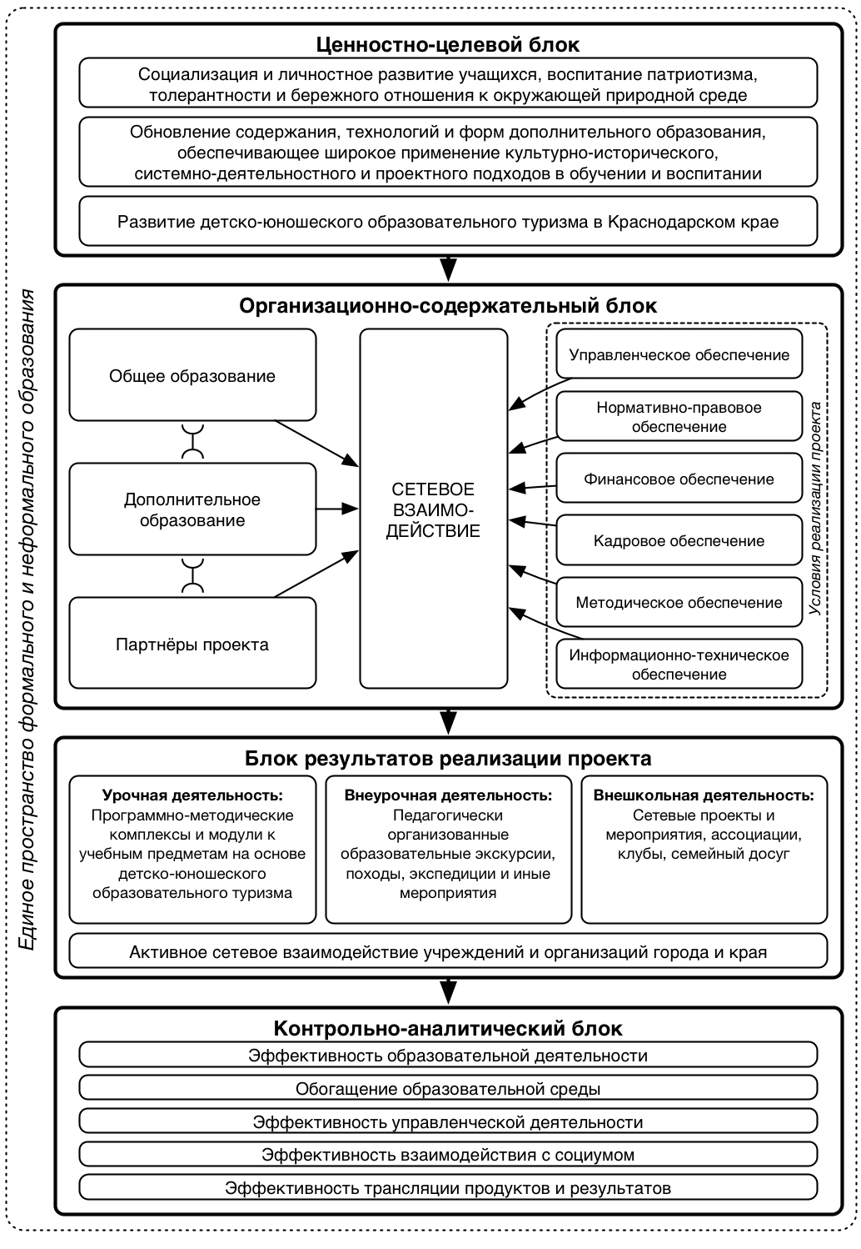

5. ИЗМЕРЕНИЕ И ОЦЕНКА КАЧЕСТВА ИННОВАЦИЙ
Реализованы план диагностических мероприятий, план контроля эффективности инновационной деятельности, система контроля качества образования.
За отчетный период с целью измерения и оценки качества инновационного процесса в рамках проекта было проведено первичное тестирование, в котором приняли учащиеся начальной и средней ступеней образования, трех образовательных организаций города. В диагностическом модуле были использованы следующие методики:
1. Тест «Быстрота мышления». Цель – определение темпа выполнения ориентировочных и операциональных компонентов мышления.
2. Тест «Размышляем о жизненном опыте» по методу Н.Е. Щурковой. Цель – выявление нравственной воспитанности учащихся.
3.Тест «Коммуникативные склонности». Цель – выявление коммуникативной развитости учащихся.
4. Тест «Личностный рост» по методу Д.В. Григорьева, И.В. Кулешовой, П.В. Степанова. Цель – выявить характер отношений учащихся к людям, природе, Родине, миру, труду, культуре, знаниям.
Диагностические данные по каждому тесту были обработаны, на основании результатов составлены заключения по каждому направлению. Интерпретация результатов тестирования позволила оценить первичный уровень индивидуальных достижений учащихся по каждому из указанных компонентов. Промежуточные и итоговые результаты тестирования и новый уровень индивидуальных достижений учащихся будет оценен по итогам 2017-2018 учебного года.

6. РЕЗУЛЬТАТИВНОСТЬ
Для обеспечения успешной реализации инновационного проекта директором МБОУ ДО ЦВР Л.К. Папантонио разработан управленческий проект, основная цель которого - создание условий в образовательной организации для реализации модели интеграции общего и дополнительного образования, который получил высокую оценку в одном из ведущих высших учебных заведений Москвы - « Московском институте открытого образования».
Реализация управленческого проекта, как создание отдельных организационных условий для реализации образовательного проекта, позволила создать необходимую нормативно правовую базу, систему поддержки субъектов инновационного проекта, которая включает следующие формы: «Положение о реализации инновационного проекта», «Положение о творческой группе по апробации и внедрению примерной программы дополнительного образования», направленные на повышение престижа инновационной деятельности в организации, развитие мотивации и укрепление авторитета педагогов, формирование общественного признания, создание позитивных эмоционально-психологических условий организации инновационной деятельности.
Для создания условий по повышению профессионального мастерства и квалификации педагогов проведена корректировка системы повышения квалификации учителей (расширение спектра ее форм) в соответствии с целями содержания образовательного процесса, проведены курсы повышения квалификации, мастер-классы, семинары с сертификацией педагогов. Была задействована система «внутрифирменного» повышения квалификации педагогов, участвующих в реализации проекта и оценено ее влияние на рост эффективности инновационной деятельности учреждения в целом. Новым шагом в этом направлении стало использование опыта внутрифирменного обучения для организации стажировочной площадки на базе ГБОУ Краснодарского края ККИДППО и проведения на ней практики и уже сегодня на этой базе пять педагогов ЦВР успешно прошли курсы повышения квалификации. В целом в деятельность по решению задач инновационного проекта вовлечены около 10% педагогов ЦВР, творческую группу составили 7 педагогов.
Эффективная реализация управленческого проекта позволила обучить 5 педагогов МБУ ДО ЦВР туристической деятельности, привлечь высококвалифицированные кадры в сфере туризма, научных работников, заинтересовать родительскую общественность расширением спектра образовательных услуг, новыми видами деятельности их детей, тем самым увеличить муниципальное задание образовательной организации на год на 20 процентов, привлечь внебюджетные средства в сферу образовательного туризма, увеличив привлекательность и конкурентоспособность Центра внешкольной работы на рынке образовательных услуг города.

7. ОРГАНИЗАЦИЯ СЕТЕВОГО ВЗАИМОДЕЙСТВИЯ
Организация межведомственного сотрудничества в сфере образовательного туризма представлена как на уровне муниципального образования город Сочи, так и на уровне Краснодарского края. Успешно проводится формирование партнерских связей, заключены соглашения с более чем 15 государственными, муниципальными, общественными организациями, учреждениями, предприятиями, заинтересованными в сотрудничестве:
- ООО «Сочиводоканал»;
- ОАО «Сочинский мясокомбинат;
- ОАО «Сочинская ТЭС»;
- ПАО «Кубаньэнерго» Сочинские электрические сети»;
- ОАО «Сочинский хлебозавод»;
- ФГУ Национальный парк «Сочинский»;
- МУП «СочиТеплоЭнерго»;
- МБУК г. Сочи, Литературно-мемориальный музей Н. Островского в городе Сочи»;
- МБУКг. Сочи «Музей истории города-курорта Сочи»;
- МБУК«Центральная библиотечная система г. Сочи»;
- МБУК «Сочинский художественный музей»;
- Дом-музей С.Н. Худякова ФГБУ «Вилла Надежда» г. Сочи;
- Культурный центр «Иверия» г. Сочи;
- МБОУ гимназия № 44 г. Сочи;
- МБОУ гимназия № 6 г. Сочи;
- ГКУ СО КК «Сочинский реабилитационный центр»;
- МДОБУ детский сад № 14;
- МДОБУ детский сад № 27;
- МДОБУ детский сад № 139.

- АПРОБАЦИЯ И ДИССЕМИНАЦИЯ РЕЗУЛЬТАТОВ ДЕЯТЕЛЬНОСТИ
Педагоги - участники инновационного проекта Центра воспитательной работы системно участвуют в мероприятиях по апробации и диссеминации своего опыта. Все проводимые семинары, встречи, участие в конференциях, совещаниях показывают огромную заинтересованность педагогической общественности в материалах и результатах реализуемого проекта, как в Краснодарском крае, так и в Российской Федерации..
Дата проведения | Тема | Место проведения
05.07.2016 | Защита проекта в рамках курсовой подготовки «Эффективный руководитель» по теме: «Организационно-содержательная модель интеграции общего и дополнительного образования на основе детско-юношеского образовательного туризма» | г. Москва «Московский институт открытого образования»
21.09.2016 | «Концептуальные и содержательные аспекты деятельности педагогических работников, реализующих программы дополнительного образования детей» | г.Сочи, проведен обучающий семинар в рамках курсовой подготовки педагогов дополнительного образования г.Сочи и г.Туапсе
03.11.2016 | «Организационно-содержательная модель интеграции общего и дополнительного образования на основе детско-юношеского образовательного туризма» | г.Краснодар, выступление на краевом совещании «Динамика деятельности учреждений дополнительного образования Краснодарского края» в ГБОУ ИРО Краснодарского края
20.12.2016 | «Эффективное управление ОДО как условие конкурентоспособности» | г.Краснодар, участие и доклад на краевой конференции «Развитие дополнительного образования на Кубани: проблемы и перспективы»
21.03.2017 | «Интеграция общего и дополнительного образования через сетевые проекты в рамках муниципального образовательного пространства» | г. Крымск, совещание по вопросам развития системы дополнительного образования для руководителей муниципальных органов управления образования и организаций дополнительного образования Краснодарского края
08.06.2017 | «Организационно-содержательная модель интеграции общего и дополнительного образования на основе детско-юношеского образовательного туризма» | г.Сочи, представлена презентация проекта в рамках курсовой подготовки педагогов дополнительного образования г.Сочи
20.09.2017 | Реализация инновационного проекта в МБУ ДО ЦВР г.Сочи «Организационно-содержательная модель интеграции общего и дополнительного образования на основе детско-юношеского образовательного туризма» | г.Сочи, организован и проведен семинар в рамках курсов повышения квалификации для преподавателей и руководителей дополнительного образования г.Сочи и г.Туапсе

Приложение №1
Модули внеурочных занятий учащихся начальной и основной школы, основанные на экскурсионно - познавательной деятельности, включающие серии экскурсий
Класс | Предмет общеобразовательной школы | Тема по Федеральному государственному стандарту | Тема экскурсии
2-3 | Окружающий мир | Природа: Воздух и вода, их значение для растений, животных, человека. | «Море Черное не только черное…»
2-3 | Окружающий мир | Какие бывают растения: деревья, кустарники, травы; их существенные признаки. | «Растительный мир Сочи» (на примере флоры Комсомольского сквера)
3-4 | Окружающий мир | Растения, их разнообразие | «Путешествие в сказку» (Тисо-самшитовая роща)
4-5 | Окружающий мир | Природные зоны нашей страны | «Агурские водопады»
4-5 | Окружающий мир | Начало истории человечества: первобытное общество | «Археологические памятники Сочи: каменный, бронзовый и железный век»
5 | История | Первобытные собиратели и охотники. Освоение пещер | 1. «В царстве подземного короля» (Воронцовская пещера)  2. «Ахштырская пещера»
5 | История | Древнейшая Греция. Миф о Прометее. | «Прометей, огонь дарящий» (Орлиные скалы и статуя Прометея)
5 | История | Олимпийские игры в Древности | «Олимпийский огонь зажигает сердца» (Олимпийский парк)
5 | География | Гидросфера — кровеносная система Земли. Какую роль в природе и жизни человека играют реки? | 1. «Змейковские водопады»  2. «Ореховские водопады»  3. «Агурские водопады»
5 | География | Мировой океан и его части. Какие бывают моря? | «Набережная Сочи – раскраска камней»
4-6 | География | «В гости к динозаврам» | «Путешествие в сказку» (Тисо-самшитовая роща)
5 | Кубановедение | Памятники дольменной культуры | «В царстве подземного короля» (Воронцовская пещера)
5 | Кубановедение | Античная мифология и Причерноморье | «Прометей, огонь дарящий» (Орлиные скалы и статуя Прометея)
6 | Кубановедение | Источники информации о малой родине. Археологические находки | «Археологические памятники Сочи: каменный, бронзовый и железный век»
6 | Кубановедение | Неповторимый мир природы. Растения, которые нас окружают | «Путешествие в сказку» (Тисо-самшитовая роща)
6 | История | Архитектура Средневекового города | «Археологические памятники Сочи: эпоха Средневековья»
7 | Кубановедение | Моря | 1. «Море Черное, не только черное»  2. «Набережная Сочи – раскраска камней»
7 | История | СССР в 1945-1953-е гг.: Восстановление хозяйства | «Морские ворота Сочи» (Морской вокзал: Северный и Южный мол).
8 | История | Внешняя политика Александра II. Завершение Кавказской войны | «По следам истории» (присоединение Черноморского побережья Кавказа к России)
8 | Кубановедение | Декоративно-прикладное искусство и народные промыслы | Знакомство с мастерами декоративно-прикладного искусства
9 | История | Политическая и общественная жизнь в России 1907 - 1914 | 1. «История Виллы «Вера»  2. «Хлудовский парк «Ривьера»  3. «Худековский парк «Дендрарий»
9 | История | Культура России в начале ХХ века.  Музыка и исполнительское искусство | «Русский соловей В. Барсова» (экскурсия в дом-музей «Дача В.В. Барсовой»)
9 | История | Советская модель модернизации | «Железнодорожный вокзал Сочи»  «С высоты птичьего полета» (гора Ахун)
9 | История | СССР в годы перестройки | «Историко-культурные ценности города Сочи»
9 | Кубановедение | Создание условий для развития поликультурности и толерантности в Краснодарском крае | «Мы такие разные» (Экскурсия в этногородок на Красной поляне)

Приложение №2
Перечень методических разработок внеклассных мероприятий для педагогов дополнительного образования и общеобразовательных школ начальных классов и классов среднего звена по экологическому направлению

1.«Птичий мир» конкурс - путешествие;
2. «Птичий звездный час» - сценарий праздника на День птиц для младших школьников;
3.«Лесной спецназ или кто спасет лес» - сценарий экологической сказки;
4. «Наш дом – планета Земля» - устный журнал;
5. «Чудесные домики или Сказка о зиме и птицах»;
6. «Птицы Краснодарского края»;
7. «В защиту матушки – Земли» - агитационная бригада юных экологов;
8. «Зов джунглей» - спортивная игра;
9. «Птицы нашего края» - экологическая викторина.

Приложение №3
Перечень методических разработок экскурсионных маршрутов г. Сочи для педагогов дополнительного образования и общеобразовательных школ по истории «Объекты историко-культурного наследия города Сочи»
- «Историко-культурные ценности города Сочи ( на примере памятников Комсомольского сквера);
- «Набережная Сочи – Приморский парк»;
- «Сочинский морской вокзал»;
- «Сочинский железнодорожный вокзал;
- «Дворянское гнездо» ( дом – музей С.Н. Худекова в парке «Дендрарий»);
6. «Русский соловей – В. Барсова» (экскурсия в дом- музей «Дача В.В. Барсовой»);
7.«Сочи в годы первых пятилеток»;
8.«По следам истории» (присоединение Черноморского побережья Кавказа к России);
9. «С высоты птичьего полета» (гора Ахун);
10.«Орлиные скалы и статуя Прометея»;
11.«История Виллы «Вера» - виртуальная экскурсия;
12.«Археологические памятники Сочи» (каменный, бронзовый, железный века);
13.«Археологические памятники Сочи» (средневековая эпоха);
14.«Олимпийский огонь зажигает сердца».

Приложение №4
Перечень методических разработок экскурсионных маршрутов экологической направленности для педагогов дополнительного образования и общеобразовательных школ по окружающему миру, биологии и географии «Природа Сочинского Причерноморья»

1.«Море Черное, не только черное…»;
2.«Растительный мир Сочи» (на примере флоры Комсомольского парка);
3.«Набережная Сочи – раскраска камней»;
4.«Худековский парк» (экскурсия в Дендрарий);
5.«Змейковские водопады»;
6.«Агурские водопады»;
7.«Ореховские водопады»;
8.«Воронцовская пещера»;
9.«Ахштырская пещера»;
10.«Хлудовский парк «Ривьера»;
11.«Тиссо-самшитовая роща».

Приложение №5
Мастер-классы для учащихся общеобразовательных школ
1. Рисование в технике «печать листьями»;
2. Декорирование текстильного изделия в технике «Узелковый батик»;
3. Изготовление сувенира в технике псевдовитраж;
4.«Ароматное сердце»;
5.«Сувенир из соленого теста»;
6.Изготовление тюльпанов из гофрированной бумаги в технике «ТВИСТ-АРТ»;
7.«Закладка для книги в технике Дудлинг»;
8.«Художественно-выразительные средства графики»;
9.«Пасхальный сувенир».

Приложение №6

Перечень организованных и проведенных экскурсий для учащихся общеобразовательных организаций и воспитанников дошкольных образовательных учреждений
№ п/п | Дата | Название экскурсии | Предметная направленность | Вид | Продолжитель  ность | Ступени образования
1 | 25.03.17 | «История виллы «Вера» | Историческая | Виртуальная | 1 час | Старшая и подготовительная группы детского сада, 3 – 4 классы
2 | 26.03.17 | «Железнодорожный вокзал Сочи» | Архитектурно-градостроительн. | Пешеходная | 2 часа | 5 – 11 классы
3 | 27.03.17 | «По следам истории» (присоединение Черноморского побережья Кавказа к России) | Историческая | Виртуальная | 1 час | 7 – 11 классы
4 | 28.03.17 | «Археологические памятники Сочи: каменный, бронзовый и железный век» | Историческая | Пешеходная | 2 часа | 5 – 11 классы
5 | 29.03.17 | «Дворянское гнездо (дом-музей С.Н. Худекова в парке «Дендрарий») | Историческая | Пешеходная | 2 часа | 5 – 6 классы
6 | 30.03.17 | «Агурские водопады» | Экологическая | Пешеходная | 4 часа | 4 – 8 классы
7 | 31.03.17 | «Историко-культурные ценности города Сочи» | Историческая | Пешеходная | 2 часа | 2 – 4 классы
8 | 01.04.17 | «С высоты птичьего полета» (гора Ахун) | Экологическая | Пешеходная | 4 часа | 3 – 11 классы
9 | 02.04.17 | «Путешествие в сказку» (Тисо-самшитовая роща) | Экологическая | Пешеходная | 4 часа | 5 – 11 классы
10 | 01.06.17 | «Русский соловей В. Барсова» (экскурсия в дом-музей «Дача В.В. Барсовой») | Историческая | Пешеходная | 2 часа | 7 – 9 классы
11 | 02.06.17 | «Хлудовский парк «Ривьера» | Историческая | Пешеходная | 2 часа | 5 – 7 классы
12 | 03.06.17 | «Море Чёрное, не только чёрное» | Экологическая | Пешеходная | 2 часа | 2 – 4 классы
13 | 04.06.17 | «Змейковские водопады» | Экологическая | Пешеходная | 4 часа | 3 – 4 классы
14 | 05.06.17 | «Археологические памятники Сочи: эпоха Средневековья» | Историческая | Пешеходная | 2 часа | 5 – 11 классы
15 | 06.06.17 | «Морские ворота Сочи» (Морской вокзал: Северный и Южный мол). | Архитектурно-градостроительн. | Пешеходная | 2 часа | 2 – 4 классы
16 | 07.06.217 | «Олимпийский огонь зажигает сердца» (Олимпийский парк) | Архитектурно-градостроительн. | Пешеходная | 2 часа | 7 – 11 классы
17 | 08.06.17 | «История города Сочи в лицах» | Историческая | Виртуальная | 1 час | Старшая и подготовительная группы детского сада, 4 – 11 классы
18 | 09.06.17 | «Ореховские водопады» | Экологическая | Пешеходная | 4 часа | 3 – 4 классы
19 | 10.06.17 | «Растительный мир Сочи» (на примере флоры Комсомольского сквера) | Экологическая | Пешеходная | 2 часа | 2 – 4 классы
20 | 11.06.17 | «Знакомство с мастерами декоративно-прикладного искусства» | Проф-ориентационная | Пешеходная | 2 часа | 2 – 7 классы
21 | 12.06.17 | «История виллы «Вера» | Историческая | Виртуальная | 1 час | Старшая и подготовительная группы детского сада, 3 – 4 классы
22 | 13.06.17 | «Набережная Сочи. Приморский парк» | Историческая | Пешеходная | 2 часа | 4 – 5 классы
23 | 14.06.17 | «Прометей, огонь дарящий» (Орлиные скалы и статуя Прометея) | Экологическая | Пешеходная | 2 часа | 5 – 11 классы
24 | 15.06.17 | «Русский соловей В. Барсова» (экскурсия в дом-музей «Дача В.В. Барсовой») | Историческая | Пешеходная | 2 часа | 7 – 9 классы
25 | 16.06.17 | «Море Чёрное, не только чёрное» | Экологическая | Пешеходная | 2 часа | 2 – 4 классы
26 | 17.06.17 | «В царстве подземного короля» (Воронцовская пещера) | Экологическая | Пешеходная | 2 часа | 4 – 11 классы
27 | 18.06.17 | «Ореховские водопады» | Экологическая | Пешеходная | 4 часа | 3 – 4 классы
28 | 19.06.17 | «По следам истории» (присоединение Черноморского побережья Кавказа к России) | Историческая | Виртуальная | 1 час | 7 – 11 классы
29 | 20.06.17 | «Набережная Сочи – раскраска камней» | Экологическая | Пешеходная | 2 часа | 2 – 4 классы
30 | 21.06.17 | Худековский парк «Дендрарий» | Экологическая | Пешеходная | 2 часа | 2 – 11 классы
31 | 22.06.17 | «Морские ворота Сочи» (Морской вокзал: Северный и Южный мол). | Архитектурно-градостроительн. | Пешеходная | 2 часа | 2 – 4 классы
32 | 23.06.17 | «Археологические памятники Сочи: каменный, бронзовый и железный век» | Историческая | Пешеходная | 2 часа | 5 – 11 классы
33 | 24.06.17 | «История виллы «Вера» | Историческая | Виртуальная | 1 час | Старшая и подготовительная группы детского сада, 3 – 4 классы
34 | 25.06.17 | «С высоты птичьего полета» (гора Ахун) | Экологическая | Пешеходная | 4 часа | 3 – 11 классы
35 | 26.06.17 | «В царстве подземного короля» (Воронцовская пещера) | Экологическая | Пешеходная | 2 часа | 4 – 11 классы
36 | 27.06.17 | «Сочи в годы первых пятилеток» | Историческая | Пешеходная | 2 часа | 5 – 7 классы
37 | 28.06.17 | «Змейковские водопады» | Экологическая | Пешеходная | 4 часа | 3 – 4 классы
38 | 29.06.17 | «Набережная Сочи. Приморский парк» | Историческая | Пешеходная | 2 часа | 4 – 5 классы
39 | 30.06.17 | «Ахштырская пещера» | Экологическая | Пешеходная | 4 часа | 9 – 11 классы
40 | 30.10.17 | Худековский парк «Дендрарий» | Экологическая | Пешеходная | 2 часа | 2 – 11 классы
41 | 31.10.17 | «По следам истории» (присоединение Черноморского побережья Кавказа к России) | Историческая | Виртуальная | 1 час | 7 – 11 классы
42 | 01.11.17 | «Знакомство с мастерами декоративно-прикладного искусства» | Проф-ориентационная | Пешеходная | 2 часа | 2 – 7 классы
43 | 02.11.17 | «Железнодорожный вокзал Сочи» | Архитектурно-градостроительн. | Пешеходная | 2 часа | 5 – 11 классы
44 | 03.11.17 | «С высоты птичьего полета» (гора Ахун) | Экологическая | Пешеходная | 4 часа | 3 – 11 классы
45 | 04.11.17 | «История виллы «Вера» | Историческая | Виртуальная | 1 час | Старшая и подготовительная группы детского сада, 3 – 4 классы
46 | 05.11.17 | «Олимпийский огонь зажигает сердца» (Олимпийский парк) | Архитектурно-градостроительн. | Пешеходная | 2 часа | 7 – 11 классы

